Министерство науки и высшего образования РФ

Федеральное государственное автономное

образовательное учреждение высшего образования

«СИБИРСКИЙ ФЕДЕРАЛЬНЫЙ УНИВЕРСИТЕТ»

ИНСТИТУТ УПРАВЛЕНИЯ БИЗНЕС-ПРОЦЕССАМИ

КАФЕДРА БИЗНЕС-ИНФОРМАТИКИ И МОДЕЛИРОВАНИЯ

БИЗНЕС-ПРОЦЕССОВ

КУРСОВАЯ РАБОТА

Создание web-приложения с применением современных web-технологий

по тематике «Психология»

Преподаватель ____________ …

подпись, дата

Студент УБ21-09Б, …. ____________ …

подпись, дата

Красноярск 2023

**СОДЕРЖАНИЕ**

ВВЕДЕНИЕ 3

1 Теоретическая часть 6

2 Практическая часть 9

ЗАКЛЮЧЕНИЕ 15

СПИСОК ИСТОЧНИКОВ 16

# **ВВЕДЕНИЕ**

Интернет состоит из огромного множества страниц, связанных между собой посредством ссылок и содержащих различную по своему виду информацию, начиная от обычной текстовой и заканчивая достаточно большими видеофайлами. Основной единицей данной паутины является веб-сайт.

Веб-сайт – это совокупность связанных между собой веб-страниц (документов, написанных на языке HTML и расположенных в едином хранилище-сервере), которые становятся доступны для обычных пользователей с помощью сети Интернет и специальных программ-браузеров.

Веб-сайты создаются с самыми различными целями: предоставление информации(тематические сайты и порталы), общение(социальные сети, форумы, блоги), предоставление сервисов и услуг (доски объявлений, видеохостинги, интернет-магазины, файлообменные, почтовые, поисковые сервисы) и т.д.

Существует три основные функции любого сайта: маркетинговая, информационная и имиджевая.

* Информационная функция – предоставление свежей информации по определенной теме, области, проблеме. Все сайты эту функцию реализуют, так или иначе. Требования при этом высокие: скорость загрузки, полнота и ясность контента, обновляемость и функциональность и др.
* **Имиджевая функция** – формирование образа физического или юридического лица, общественного или политического органа в Интернет. Требования по дизайну – повышенные: содержит логотип, фирменный знак, контактные данные и схему проезда (графическую), имеется страница «О компании (учреждении)» и все другие необходимые страницы.
* **Маркетинговая функция** – продажи или увеличение спроса на товар или услугу, проведение PR-акций. Требования – ненавязчивость, оптимизация под ключевые запросы посетителей, анкетирование, анализ статистики, скидки и бонусы и др.

В данной работе сайт выполняет маркетинговую функцию, так как помогает развитию спроса.

Во-первых, веб-сайт позволяет предоставить полную, подробную и структурированную информацию о работе организации любому пользователю сети Интернет в любое время и в любом месте. При этом объем информации может быть довольно большим.

Во-вторых, если для компании создается сайт, то он автоматически становится рекламным инструментом. Он позволяет привлечь именно ту целевую аудиторию, которая заинтересована в деятельности компании. При этом реклама может быть организована еще и с помощью баннеров и текстовых ссылок, размещенных на других сайтах, почтовых рассылок и т.д.

В-третьих, с помощью веб-сайта организация может осуществлять обратную связь с клиентами. С помощью сайта можно проводить опросы и получать данные по любой статистике, узнавать мнения и отзывы клиентов. Также взаимодействие с клиентом можно осуществлять с помощью электронной почты, социальных сетей и мессенджеров.

И, в-четвертых, сайт может служить для компании платформой для электронной торговли. С помощью него клиенты могут оформлять заказы на товары или услуги и оплачивать их в любое удобное им время. Причем некоторые предприятия осуществляют продажи только таким способом.

К разработке сайта каждой компании нужно подходить индивидуально, исходя из тех целей, которые она преследует, и задач, которые веб-сайт должен будет выполнять. Грамотный веб-разработчик должен учитывать все потребности компании и уметь использовать все необходимые для создания сайта инструменты.

Цель данной работы – создать web-приложение с применением современных web-технологий по тематике «Психология».

Задачи работы:

1. Изучить литературу по тематике курсовой работы, ознакомиться с необходимыми инструментами для создания своего сайта;
2. Продумать функционал и наполнение сайта психологов;
3. Создать главную страницу сайта с регистрацией, страницу со списком психологов, с отзывами, с информацией, авторизацию;
4. Разработать таблицу стилей;
5. Создать базу данных зарегистрированных пользователей, их отзывов, психологов;
6. Оформить полученные результаты в отчет по курсовой работе.

# **Теоретическая часть**

В данной главе рассматриваются используемые в работе языки, инструменты и технологии.

## **Языки программирования**

Для создания своего сайта в первую очередь необходимо знание языка программирования HTML.

HTML (от англ. HyperText Markup Language – «язык гипертекстовой разметки») – стандартизированный язык гипертекстовой разметки документов для просмотра веб-страниц в браузере[2].

Документ, написанный (иногда говорят «размеченный») с использованием языка HTML – это просто текст, разделенный на отдельные структурные и содержательные элементы.

Важнейшей особенностью языка разметки web-страниц является возможность организации пользовательского интерфейса. Современный сайт должен не только предоставлять пользователю актуальную, важную и удобно читаемую информацию, но и получать от него реакцию.

Однако, для того чтобы сайт на языке HTML выглядел презентабельно и был удобен для пользователей, необходимо разработать таблицу стилей. Для ее создания используется язык CSS.

То есть, CSS(Cascading Style Sheets, каскадные таблицы стилей) – это формальный язык описания внешнего вида документа, созданного с использованием языка разметки HTML.

CSS используется создателями веб-страниц для задавания цветов, шрифтов, стилей, расположения отдельных блоков и других аспектов представления внешнего вида этих веб-страниц. Основной целью разработки CSS является ограждение и отделение описания логической структуры веб-страницы(которое производится с помощью HTML или других языков разметки) от описания внешнего вида этой веб-страницы(которое теперь производится с формального языка CSS).

Однако, используя только HTML и CSS невозможно создать какие-либо функции для вычисления стоимости и других параметров, которые необходимы пользователю. Для этого можно использовать язык JavaScript.

JavaScript – это мультипарадигменный язык программирования, который обычно применяется в качестве встраиваемого инструмента для программного доступа к различным объектам приложений[4]. С точки зрения веб-разработки, без знаний этой технологии невозможно заниматься созданием современных интерактивных сайтов. Язык JS – это то, что «оживляет» разметку страниц и пользовательский функционал сайтов. С помощью этого языка реализуется возможность реакции страницы или отдельных ее элементов на действия посетителя. Сегодня JS является базовым языком программирования для браузеров. Он полностью совместим с операционными системами Windows, Linux, Mac OS, а так же всеми популярными мобильными платформами.

Очень часто необходимо сделать так, чтобы сайт мог брать информацию с сервера или вносить ее туда. Для этого используется PHP(рекурсивный акроним словосочетания PHP: Hypertext Preprocessor). PHP специально сконструирован для веб-разработок и его код может внедряться непосредственно в HTML.

Кроме того, для работы с самой базой данных необходимые базовые знания языка SQL, благодаря которому можно выполнять различные действия с базой данных. Если описать схему работы SQL простыми словами, то специалист формирует запрос и направляет его в базу. Та в свою очередь обрабатывает эту информацию, «понимает» что именно нужно специалисту и отправляет ответ.

## **1.2 Библиотеки и фреймворки**

Кроме того, что страницы сайта должны быть привлекательными и функциональными, они должны быть еще и адаптивными, чтобы пользователь на любом устройстве мог без проблем ознакомиться с сайтом компании. Одним из главных инструментов для адаптивной верстки является Bootstrap.

Bootstrap – свободный набор инструментов для создания сайтов и веб-приложений[1]. Он включает в себя HTML- и CSS-шаблоны оформления для типографики, веб-форм, кнопок, меток, блоков навигации и прочих компонентов веб-интерфейса, включая JavaScript-расширения.

Часто возникает необходимость вывести на сайт информацию из базы данных. И тогда на помощь разработчикам приходит JavaScript-библиотека для создания пользовательских интерфейсов или React. Он выполняет единственную задачу: показывает на странице компонент интерфейса, синхронизируя его с данными приложения, и только этой библиотеки в общем случае недостаточно для того, чтобы полностью реализовать проект[].

# **Практическая часть**

На рисунках 1 и 2 показана главная страница сайта. Она представляет собой страницу с основной информацией о сервисе, а так же регистрацией. На рисунках 3 и 4 представлен код страницы, он написан на языке PHP с подключением блоков header и footer для упрощения кода.



Рисунок 1 – Главная страница сайта

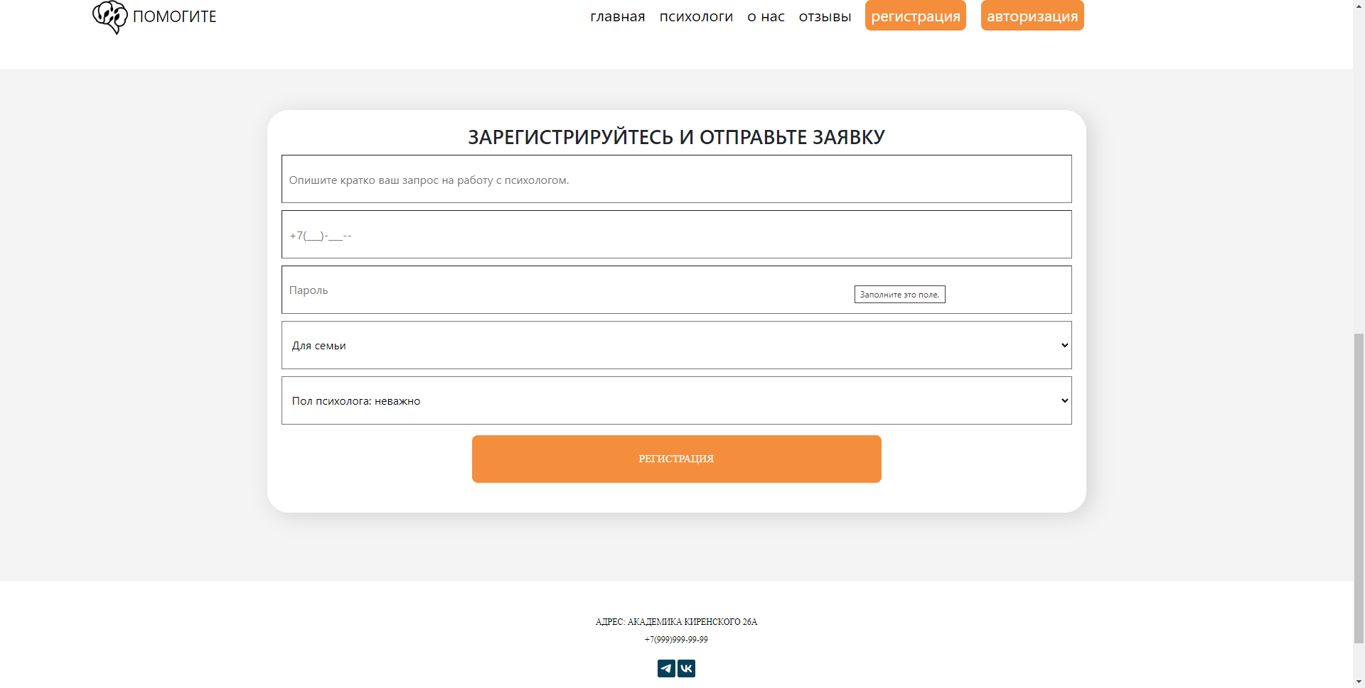

Рисунок 2 – Главная страница сайта

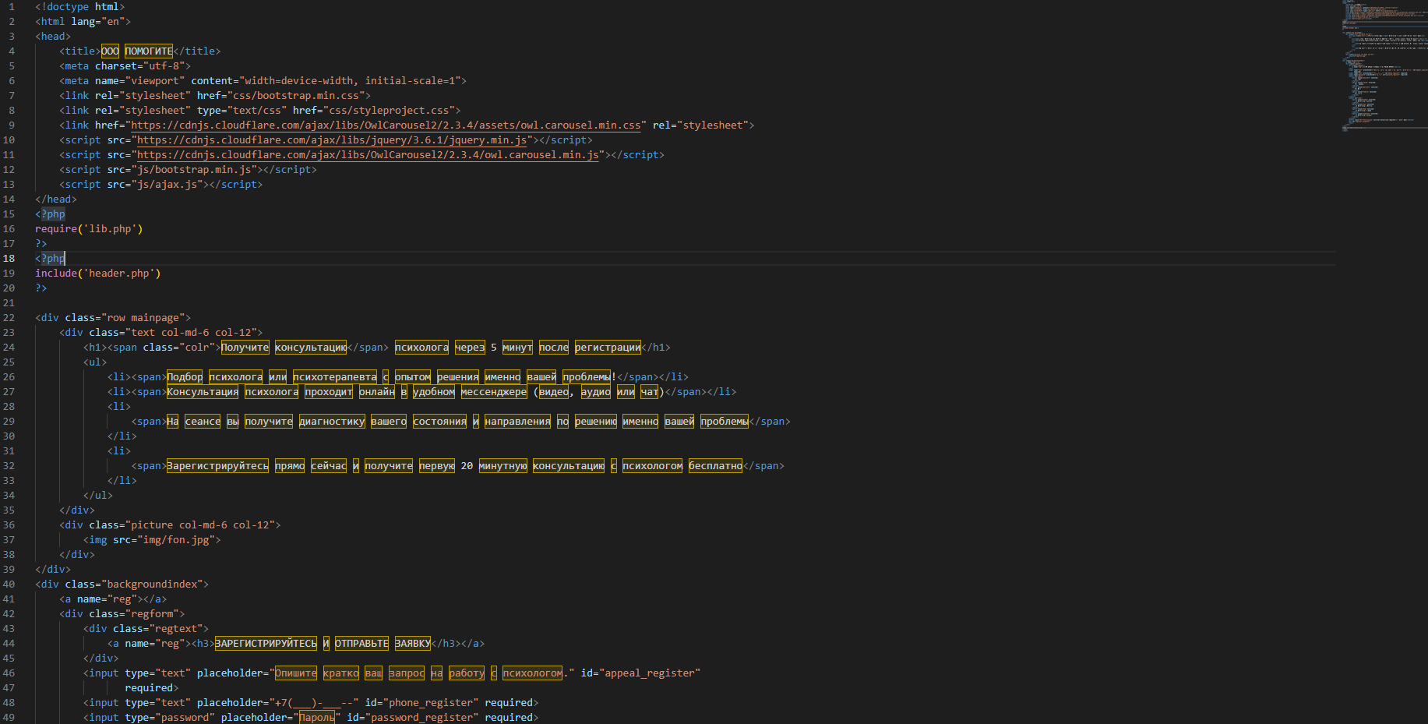

Рисунок 3 – Код главной страницы

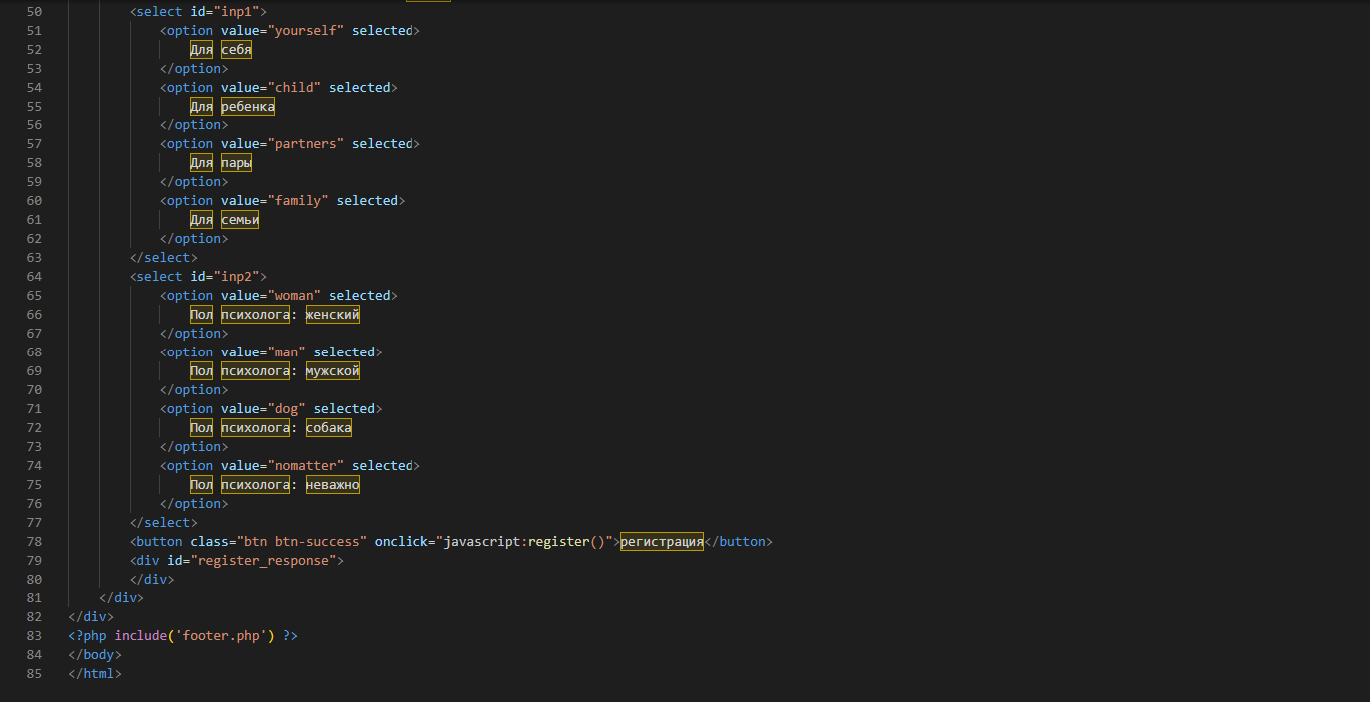

Рисунок 4 – Код главной страницы

На рисунке 5 представлена вторая страница сайта, на ней выводится из базы данных список психологов и возможность выбора. А так же на странице присутствует кнопка, что работает с помощью REACT. Она подключена именно к последнему психологу через if, если ID психолога равняется 5, то эта кнопка выводится. Далее на рисунке 6 показан код страницы.

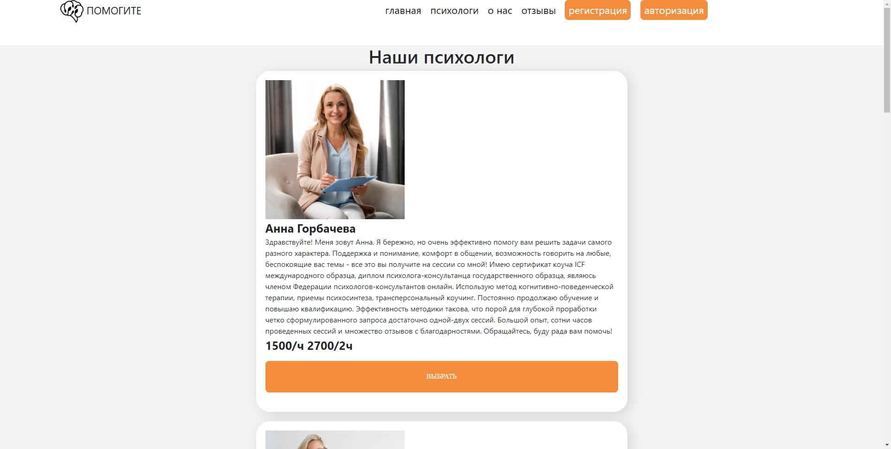

Рисунок 5 – Список психологов

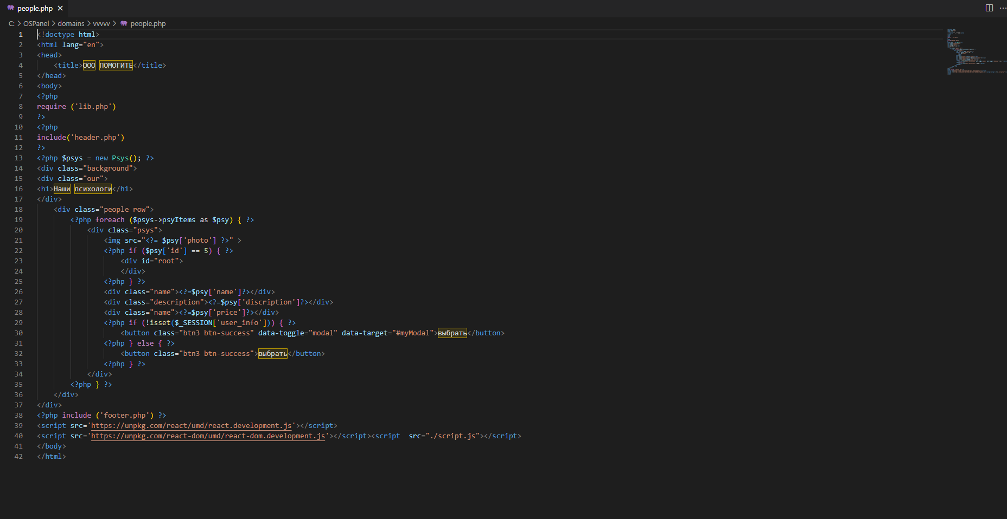

Рисунок 6 – Код страницы со списком психологов

На рисунке 7 представлена страница с основной информацией

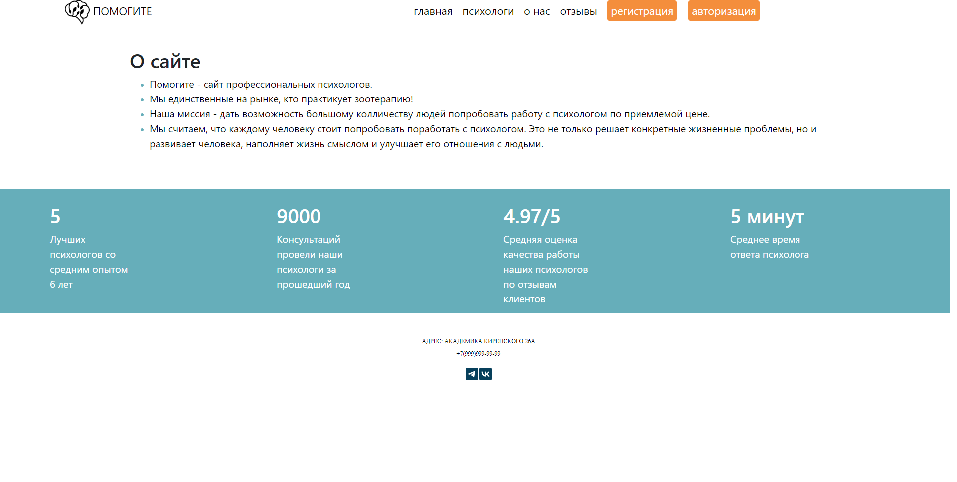

Рисунок 7 – Страница с основной информацией

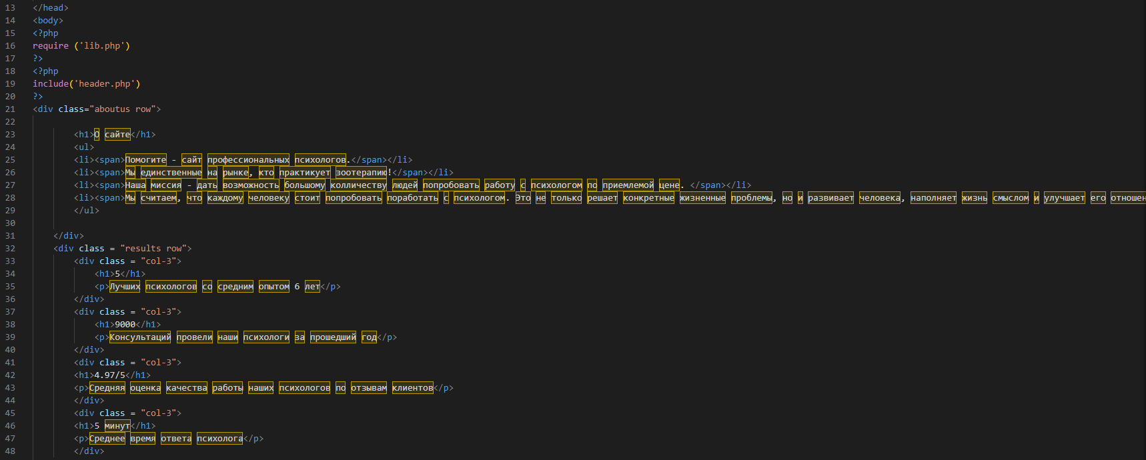

Рисунок 8 – Код страницы с основной информацией

На рисунке 9 показана страница с отзывами, которые сохраняются в базе данных и выводятся на странице. Рисунки 10 и 11 показывают код страницы с отзывами.

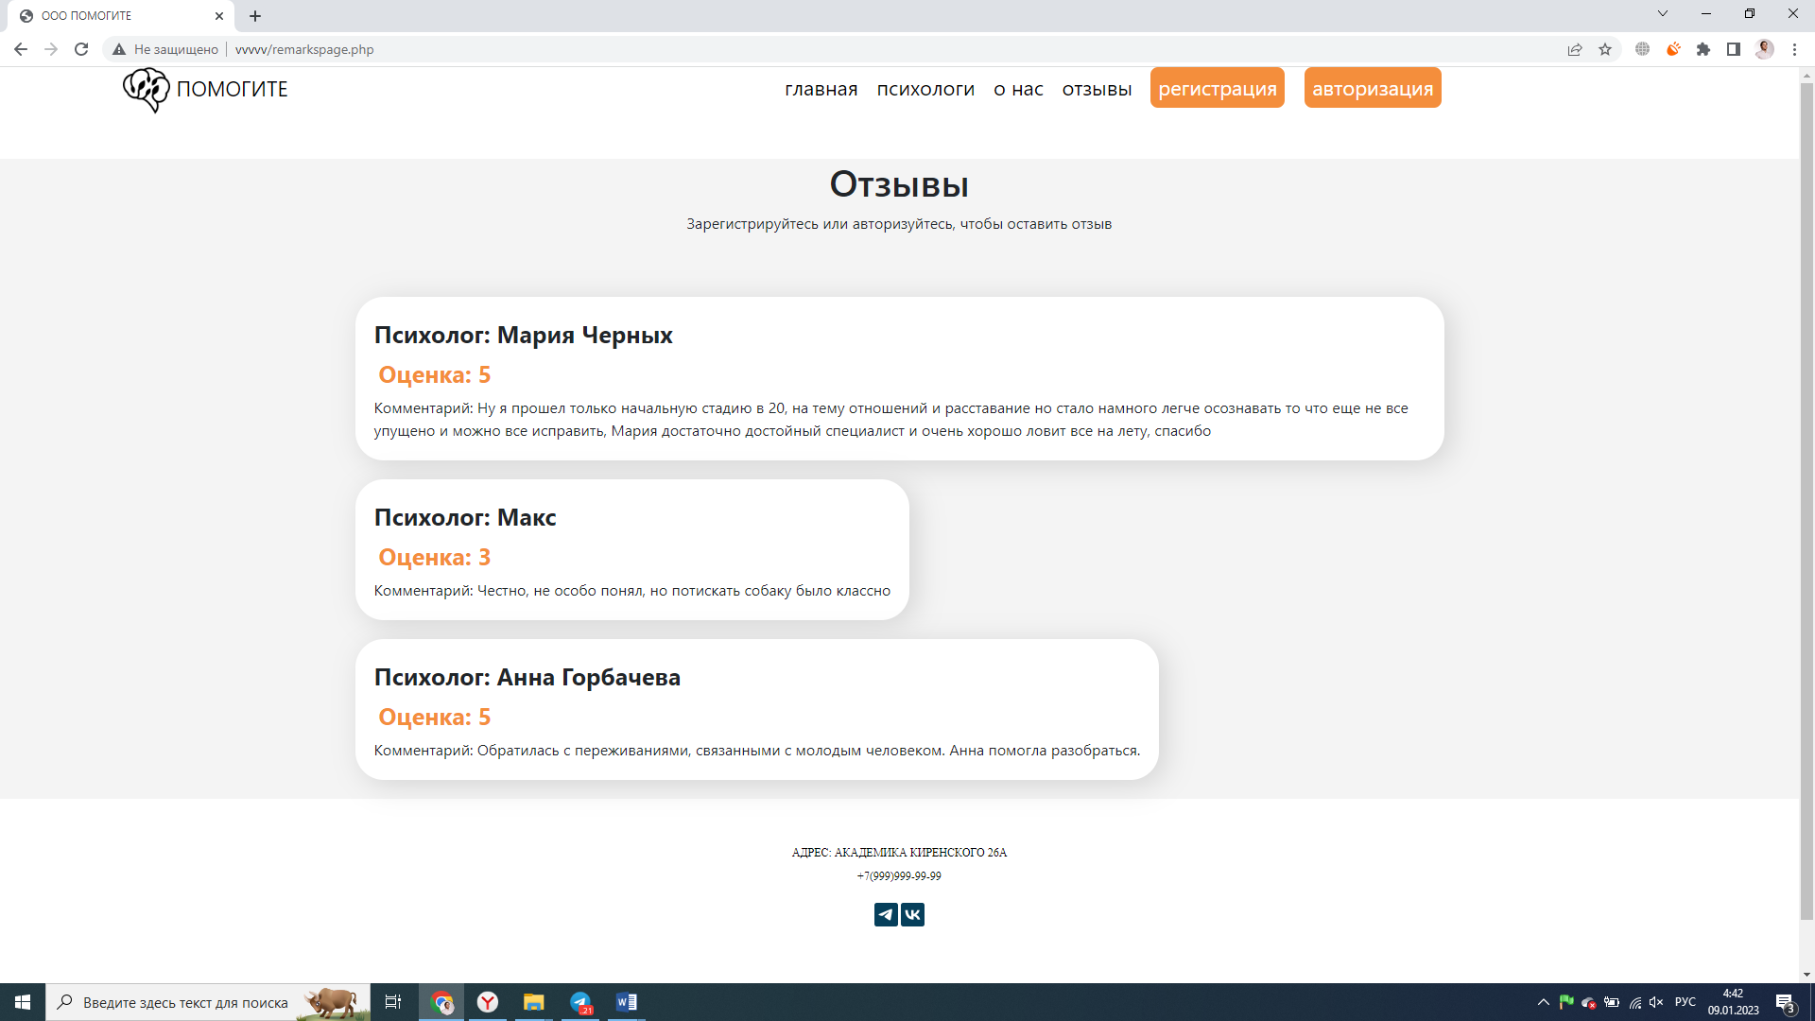

Рисунок 9 – Страница с отзывами

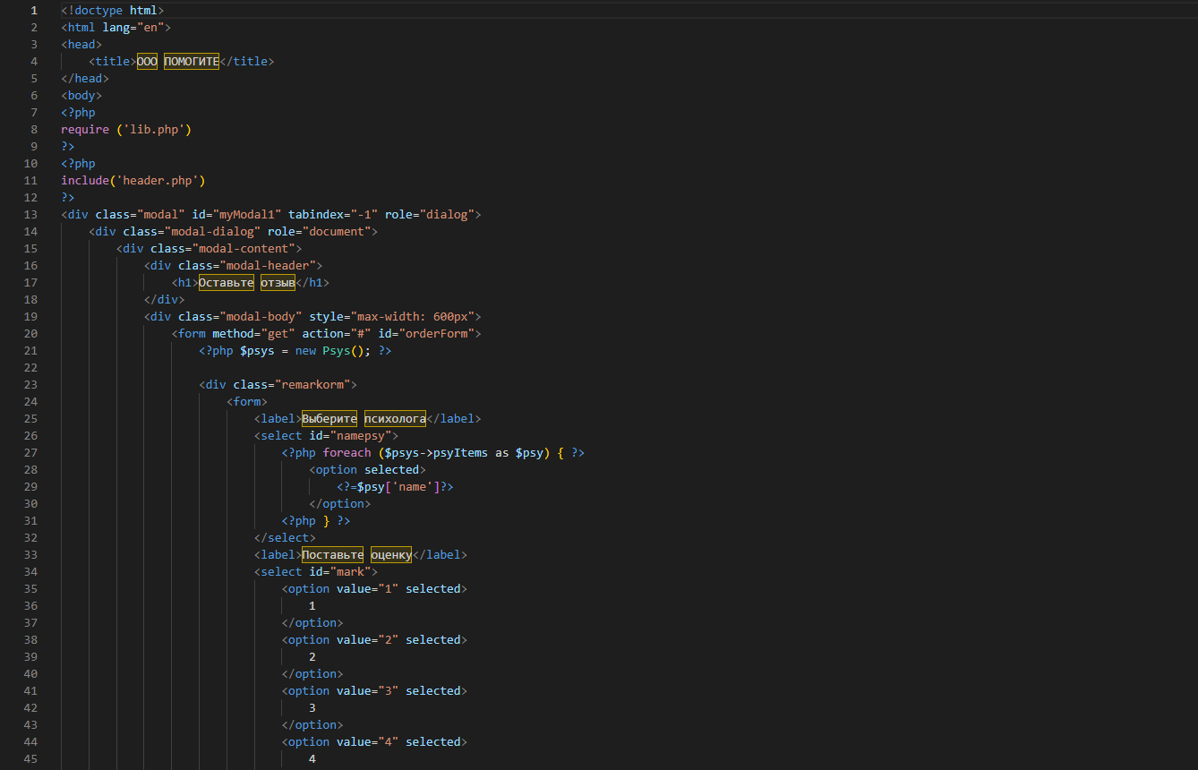

Рисунок 10 – Код страницы с отзывами

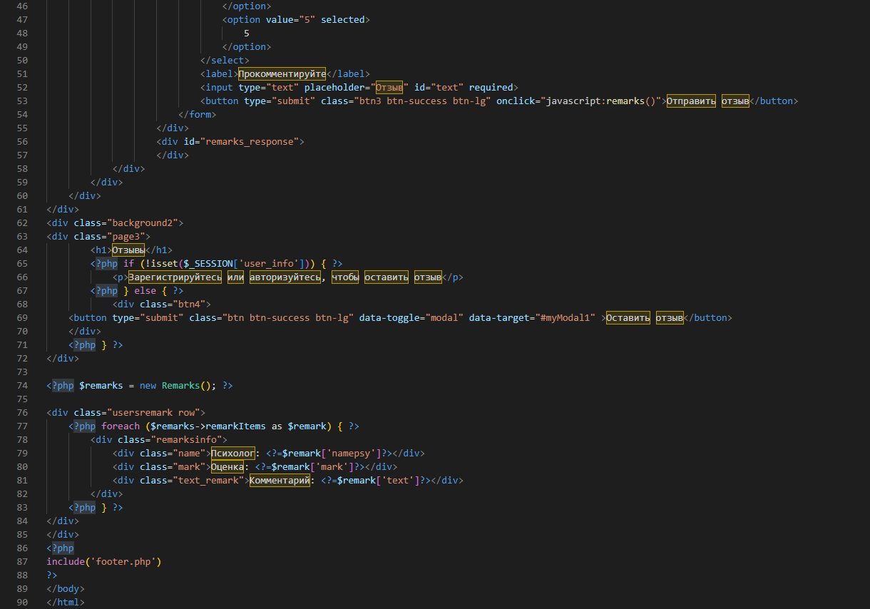

Рисунок 10 – Код страницы с отзывами

Так же на сайте создана авторизация в всплывающем окне, без которой невозможно оставлять отзывы, рисунок 11:

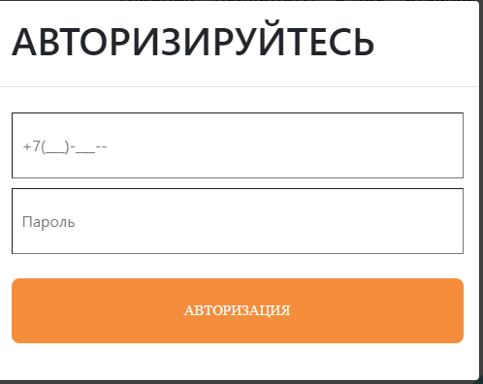

Рисунок 11 – Код страницы с отзывами

# **ЗАКЛЮЧЕНИЕ**

В ходе работы был создан веб-сайт с использованием современных веб-технологий по тематике «Психология».

Был продуман функционал и наполнение сайта с несколькими страницами: главная страница с регистрацией на сайте, страница со списком психологов, которые выводятся из базы данных, страница с основной информацией о сервисе, страница с выводом отзывов из базы данных, а так же всплывающее окно с авторизацией. Для того, чтобы сайт был более привлекателен для клиентов сервиса, была разработана таблица стилей. Кроме того, была создана база данных зарегистрированных пользователей, их отзывов и список психологов. С помощью JavaScript были работают авторизация, регистрация и отзывы.

Таким образом, были выполнены все цели и задачи курсовой работы и был создан сайт для привлечения клиентов на сервис психологов.

# **СПИСОК ИСТОЧНИКОВ**

1. Bootstrap. Документация на русском языке. : сайт. – URL: <https://bootstrap-4.ru/> (дата обращения: 08.12.2022)
2. Home | htmlbook.ru : сайт. – URL: <http://htmlbook.ru/> (дата обращения: 29.11.2022)
3. React - JavaScript-библиотека для создания пользовательских интерфейсов : сайт. – URL: <https://ru.reactjs.org/> (дата обращения: 19.02.2022)
4. Современный учебник JavaScript : сайт. – URL: <https://learn.javascript.ru/> (дата обращения: 08.12.2022)